Анализ баланса игровых персонажей (классов) в игре Genshin Impact
Аналитический доклад: построение дашборда для руководителя отдела баланса
Тема: 10. Анализ баланса игровых персонажей (классов) в N-игре.
Состав работы: ETL-пайплайн на Python, дашборд в Power BI (PBIP/PBIX), видео работы дашборда, презентация выступления, настоящий отчёт.
Структура папки проекта
Папка / файл | Содержимое
data/raw/ | исходные данные до преобразований
data/processed/ | подготовленные данные после ETL, журнал проверок dq_report.md
etl/ | скрипты ETL (Python) и запросы Power Query
dashboard/Genshin_dashboard.pbix, .pbip | файл дашборда Power BI и проект Power BI
presentation/ | презентация выступления
video/ | видео работы дашборда
docs/ | описание этапов работы

Этап 1. Предметная область, пользователь и управленческая задача

1.1. Описание предметной области
Genshin Impact — условно-бесплатная (free-to-play) action-RPG с открытым миром от HoYoverse, монетизируемая через «гача»-механику: игроки получают новых персонажей, совершая «молитвы» на временных баннерах. Игрок собирает отряд из четырёх персонажей.
Каждый персонаж описывается набором категориальных признаков, которые в терминах темы и являются «классами»:
Признак | Значения
Элемент (Vision) | Пиро, Гидро, Анемо, Электро, Дендро, Крио, Гео
Тип оружия | Одноручный меч, Двуручный меч, Древковое, Лук, Катализатор
Боевая роль | Main DPS, Sub-DPS, Support, Healer/Shielder
Редкость | 4★, 5★
Регион | Мондштадт, Ли Юэ, Инадзума, Сумеру, Фонтейн, Натлан и др.
Игра обновляется патчами примерно раз в 6 недель. Баланс персонажей лучше всего виден в эндгейм-контенте — «Витой бездне» (Spiral Abyss): её состав врагов обновляется по циклам, а у игроков фиксируется, какими персонажами и насколько успешно они проходят этажи.

1.2. Пользователь дашборда
Руководитель отдела баланса боевой системы (Lead Combat / Balance Designer).
Зона ответственности: - числовые параметры персонажей и их взаимодействие (элементальные реакции, синергии); - настройка эндгейм-контента (враги, баффы «благословения бездны», ограничения); - формирование плана балансных изменений к следующему патчу; - контроль «power creep» — постепенного обесценивания старых персонажей новыми.
Пользователь не аналитик: ему нужен быстрый ответ «кто выбивается и насколько», а не сырые таблицы.

1.3. Управленческая проблема
В эндгейм-контенте формируется дисбаланс использования: небольшая группа персонажей (чаще всего новые 5★) присутствует в большинстве отрядов, а значительная часть ростера почти не используется, даже если она есть у игроков.
Последствия для бизнеса и продукта: - игроки теряют мотивацию прокачивать и «перекручивать» старых персонажей — падает выручка с повторных баннеров; - разнообразие отрядов снижается, контент воспринимается как однообразный; - растёт негатив сообщества («мой персонаж бесполезен»), что бьёт по удержанию.

1.4. Решение, которое принимает пользователь
На основе дашборда руководитель решает, каких персонажей / классы включить в план балансировки следующего патча и каким инструментом:
- бафф через контент — настроить «благословение бездны» и состав врагов под недоиспользуемый элемент или тип оружия;
- косвенный бафф — выпустить персонажа-синергию или оружие, усиливающее слабый класс;
- сдерживание доминанта — не усиливать в контенте элемент/роль, которые уже перегружены по использованию;
- наблюдение — оставить без изменений, если отклонение краткосрочное.

1.5. Метрики
Метрики, отмеченные «Д», вынесены на дашборд; остальные есть в модели данных и используются для дополнительного анализа.
Метрика | Единица | Смысл | На дашборде
Usage rate | % | доля отрядов в бездне, где был персонаж (от числа владельцев) | Д
Owner rate | % | доля игроков, у которых персонаж есть
Средний урон за проход | тыс. ед. урона | вклад персонажа в отряде
Clear rate (36★) | % | доля полных прохождений отрядами с персонажем
Среднее время прохождения | сек | скорость зачистки этажа отрядами с персонажем
Δ к прошлому периоду | п.п. | изменение показателя относительно предыдущей фазы бездны | Д
Отклонение от целевого коридора | п.п. | выход usage rate за «здоровый» диапазон (план) | Д
Доля в коридоре, доминантов, невостребованных | %, шт. | состояние баланса ростера в целом | Д
Доля топ-10 в использованиях | % | концентрация меты на узком ядре | Д
Плановое значение (целевой коридор баланса): usage rate персонажа в пределах 5–40 %. Ниже 5 % — «мёртвый груз», выше 40 % — доминант, обязательный к использованию.

1.6. Аналитические вопросы дашборда
- Динамика. Как изменяется использование персонажей и классов (боевых ролей, элементов) от патча к патчу?
- Лидеры и аутсайдеры. Какие персонажи и классы показывают лучшие и худшие результаты — кто доминирует в контенте, а кто практически не используется?
- Отклонения и внимание руководителя. У каких персонажей usage rate вышел за целевой коридор или резко изменился относительно предыдущего периода (фазы бездны) — и кого нужно включить в план балансировки?

Этап 2. Сбор, подготовка и загрузка данных (ETL)

2.1. Источники данных
Набор данных гибридный: реальный справочник персонажей + синтетическая статистика эндгейм-контента. Открытой выгрузки с метриками использования по каждому персонажу и периоду в нужном разрезе нет, поэтому статистика сгенерирована по сценарию.
Файл (data/raw) | Тип | Источник | Содержимое
genshin_db_characters.json | открытый источник | genshin-db, коммит 8e5badd от 04.11.2026 | 126 персонажей: id, имя (EN/RU), элемент, оружие, редкость, регион
character_meta_manual.csv | ручная разметка | составлено автором | версия выхода, боевая роль, тип баннера
patch_calendar.csv | ручная разметка | публичный календарь обновлений игры | версии 4.0–6.0 и даты выхода
abyss_usage_raw.csv | синтетика | etl/01_generate_abyss_usage.py, seed = 2026 | статистика «Витой бездны» по персонажам и периодам
Окно анализа: патчи 4.0–5.8 (16.08.2023 – 09.09.2025), каждый патч разбит на две фазы по ~3 недели → 36 периодов. Персонажи, вышедшие после 5.8, путешественники и манекены в анализ не входят: итого 101 персонаж.

2.2. Синтетические данные: сценарий генерации
Генерация — скрипт etl/01_generate_abyss_usage.py (он же служит «промптом» сценария; полное описание правил — в его заголовке). Фиксированный seed даёт одинаковый результат.
Заложенные закономерности 1. Power creep — использование падает с каждым патчем после выхода персонажа. 2. Эффект релиза — всплеск использования в патч выхода. 3. Хилеры и щитовики постепенно теряют востребованность. 4. «Благословение бездны» — каждый период один элемент получает бонус. 5. Доля владельцев: высокая у 4★ и бесплатных, низкая у лимитированных 5★, растёт со временем.
Заложенные отклонения
Код | Отклонение | Что должен увидеть руководитель
A | Беннет (51–68 %) и Фурина с 4.2 (61–82 %) | постоянные доминанты, выше плана
B | Шилонен (5.1), Ситлали и Мавуика (5.3) | новые доминанты; доля Пиро растёт
C | Нёвиллет: ~52 % → ~26 % в 5.0 | резкое падение к прошлому периоду
D | Син Цю: ~37 % (пик ~50 %) → ~5 % | ускоренное обесценивание
E | Качина, Фремине | новые персонажи, после патча выхода ниже 5 %
F | Ци Ци, Эмбер, Элой, Синь Янь, Саю | устойчиво невостребованы
G | Период 5.4 ф2: выборка 41,6 тыс. вместо ~74 тыс. | сбой сбора данных
Загрязнения сырого файла (намеренно, чтобы Transform был содержательным): смешанные форматы дат, версии вида v4.0 и с пробелами, имена в разном регистре, без пробелов и по-русски, дубликаты, пропуски и десятичная запятая в уроне, ошибочное время прохождения (0, −1, 9999), users > owners, записи по персонажу до его выхода, тестовый персонаж Test_Dummy.

Сырые данные (до преобразований)
abyss_usage_raw.csv — 3 151 строка, 11 столбцов:
Столбец | Пример | Проблема
record_id | 100004 | —
Cycle Date | 2024-02-21 / 21.02.2024 | два формата
Version | 4.4 / v4.4 / ” 4.4 ” | разное написание
Phase | 2 | —
Character | Jean / jean / Джинн / HuTao | 257 вариантов вместо 101
Players Sampled | 64066 | —
Owners | 28899 | —
Users | 5656 | иногда больше Owners
Avg Damage (k) | 219.2 / 219,2 / пусто | запятая, пропуски
Clear Rate % | 79.9 | —
Avg Clear Time (s) | 116.4 / 9999 / -1 | ошибочные значения

2.3. ETL-пайплайн
Запуск всего пайплайна: python etl/run_all.py (или по шагам: 00_extract_characters.py → 01_generate_abyss_usage.py → 02_etl_pipeline.py).

Extract
- 00_extract_characters.py — клонирует genshin-db на зафиксированном коммите, берёт JSON персонажей на английском и русском, сохраняет нужные поля.
- 02_etl_pipeline.py читает все четыре сырых файла как текст (без автоприведения типов), чтобы ошибки формата обрабатывались явно.

Transform
Шаг | Что делается | Строк до → после | Результат
T1 | Имена столбцов → snake_case | 3151 → 3151
T2 | Удаление пробелов, версия v4.0 → 4.0 | 3151 → 3151 | исправлено 309
T3 | Даты двух форматов → единый тип date | 3151 → 3151 | 467 дат в ДД.ММ.ГГГГ
T4 | Имена персонажей → единый ключ (EN/RU, регистр, пробелы) | 3151 → 3145 | 348 переименований, удалён Test_Dummy
T5 | Удаление полных дубликатов и дублей по ключу | 3145 → 3098 | 47 дубликатов
T6 | Приведение типов, десятичная запятая | 3098 → 3098 | 30 запятых, 61 пропуск урона
T7 | Привязка к периоду по календарю, сверка дат | 3098 → 3098 | расхождений 0
T8 | Удаление записей до даты выхода персонажа | 3098 → 3086 | 12 записей
T9 | Невозможные значения → пропуск | 3086 → 3086 | 9 × users>owners, 18 × время
T10 | Интерполяция пропусков внутри персонажа | 3086 → 3086 | 88 значений восстановлено
T11 | Расчёт метрик, Δ к прошлому периоду, статус коридора | 3086 → 3086
T12 | Итоговая таблица фактов | 3086 → 3086
Подробный журнал прогона — data/processed/dq_report.md.
Рассчитываемые показатели (T11)
Поле | Формула | Единица
owner_rate_pct | owners / players × 100 | %
usage_rate_pct | users / owners × 100 | %
presence_rate_pct | users / players × 100 | %
usage_rate_prev_pct | usage_rate в предыдущем периоде у того же персонажа | %
usage_delta_pp | usage_rate − usage_rate_prev | п.п.
plan_min_pct / plan_max_pct | целевой коридор 5 % / 40 % | %
plan_deviation_pp | выход за коридор (+ над верхней границей, − под нижней) | п.п.
corridor_status | Доминант (>40%) / В коридоре / Невостребован (<5%) | —
sharp_change_flag | 1, если |Δ| ≥ 10 п.п. | флаг
is_release_patch | 1, если период в патче выхода персонажа | флаг

Load
Python сохраняет звёздную схему в data/processed/ (UTF-8, разделитель запятая, десятичная точка) и проверяет целостность: все ключи факта есть в измерениях, ключ (период, персонаж) уникален, users ≤ owners.
Загрузка в Power BI — скрипт Power Query etl/powerbi_load.pq с параметром DataFolder; после повторного прогона ETL достаточно нажать «Обновить».

2.4. Подготовленные данные (после ETL)
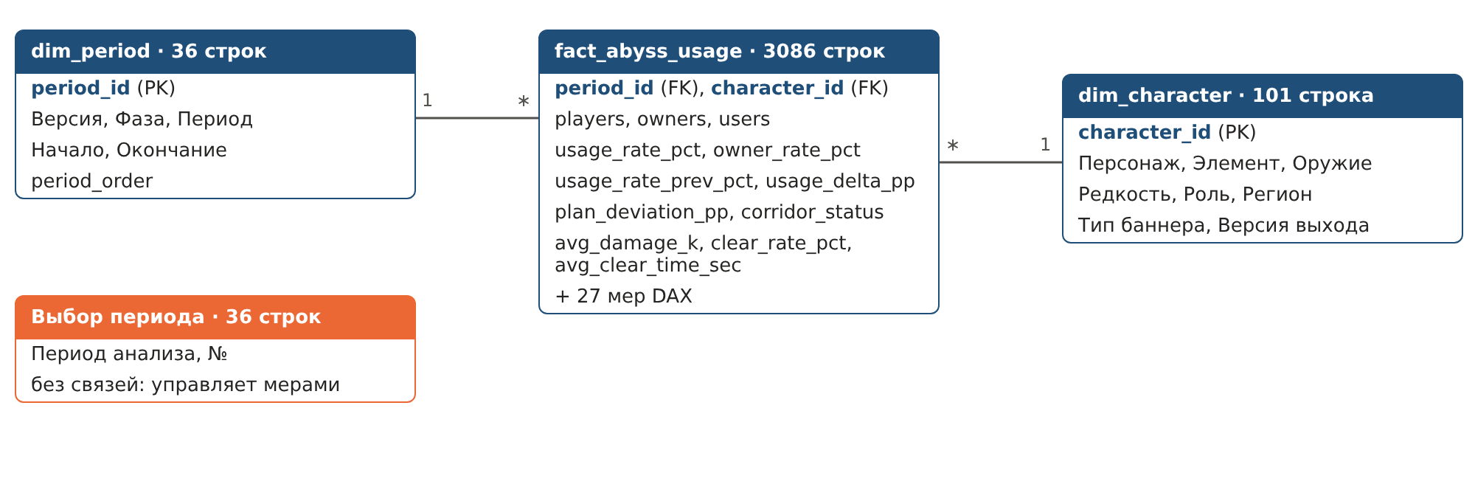
Звёздная схема данных

2.5. Воспроизводимость
Повторный запуск python etl/run_all.py даёт побайтово идентичные файлы (проверено сравнением SHA-256 всех файлов data/raw и data/processed): источник зафиксирован коммитом, генератор — seed, шаги ETL выполняются в фиксированном порядке.

Этап 3. Дашборд в Power BI
Файлы дашборда: - dashboard/Genshin_dashboard.pbix — готовый отчёт с загруженными данными; - dashboard/Genshin_dashboard.pbip — тот же отчёт в формате проекта Power BI: модель хранится в текстовом виде (TMDL), отчёт — в формате PBIR, поэтому изменения видны в истории git.
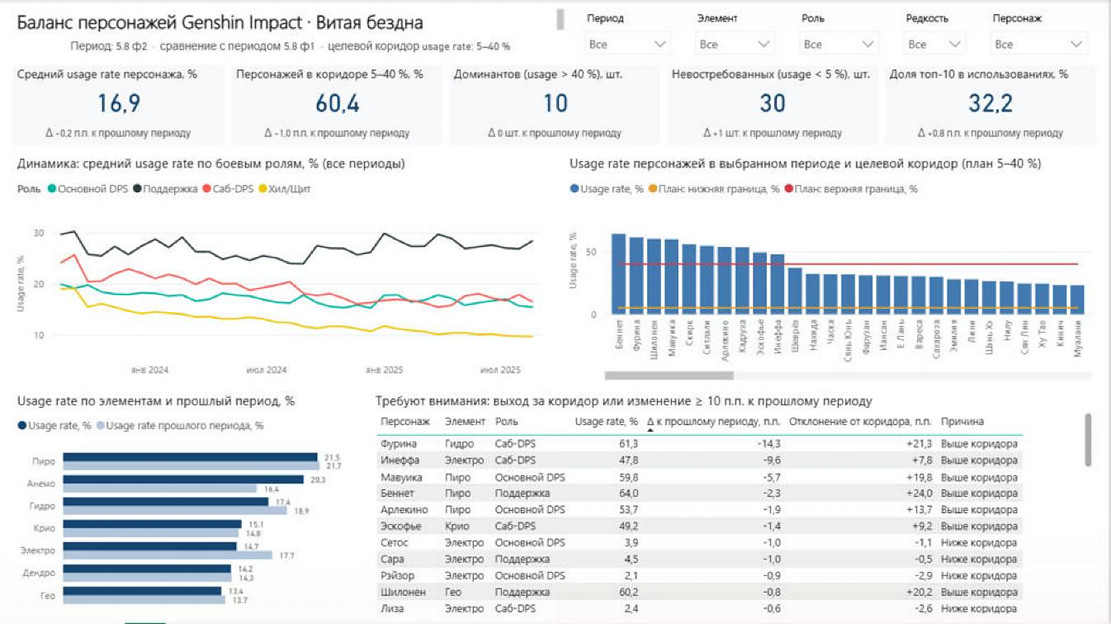
Дашборд в Power BI Desktop
Страница дашборда в Power BI Desktop, значения по умолчанию (период 5.8 ф2).

3.1. Как открыть
Быстрый просмотр: открыть dashboard/Genshin_dashboard.pbix в Power BI Desktop — данные уже загружены.
Обновление данных после повторного ETL: 1. Выполнить python etl/run_all.py — CSV в data/processed/ будут пересозданы. 2. Открыть .pbix или .pbip. 3. Если проект лежит не в C:\Users\Дарья\PycharmProjects\Genshin_dashboard, изменить параметр: Главная → Преобразовать данные → Изменить параметры → DataFolder (путь к data\processed\ с обратной косой чертой в конце). 4. Главная → Обновить.

3.2. Модель данных
Звёздная схема из этапа 2 и одна вспомогательная таблица:
Таблица | Строк | Назначение
fact_abyss_usage | 3086 | факт: персонаж × период, все метрики и меры
dim_character | 101 | персонажи и их «классы»: элемент, оружие, роль, редкость, регион
dim_period | 36 | периоды (патч × фаза), даты начала и окончания
Выбор периода | 36 | несвязанная таблица для фильтра периода
Связи: dim_period[period_id] 1—* fact[period_id], dim_character[character_id] 1—* fact[character_id], фильтрация однонаправленная.
Почему несвязанная таблица для периода. Фильтр «Период» должен менять карточки, рейтинг персонажей и таблицу внимания, но не обрезать график динамики, который показывает все 36 периодов. Меры читают выбранный период через SELECTEDVALUE('Выбор периода'[№]); если ничего не выбрано, берётся последний период. Предыдущий период — это № − 1, на нём построены все сравнения.

3.3. Меры (DAX)
Мера | Единица | Смысл
Usage rate, % | % | средняя доля отрядов с персонажем среди его владельцев, выбранный период
Usage rate прошлого периода, % | % | то же за предыдущий период
Δ usage rate (пп) | п.п. | разница с прошлым периодом
В коридоре, % | % | доля персонажей с usage rate 5–40 % (план)
Доминантов (>40%) | шт. | персонажей выше верхней границы плана
Невостребованных (<5%) | шт. | персонажей ниже нижней границы плана
Доля топ-10 в использованиях, % | % | концентрация: доля 10 самых используемых персонажей в сумме использований
План: нижняя / верхняя граница, % | % | целевой коридор 5 и 40 % для графика
Требует внимания | флаг | 1, если персонаж вне коридора или |Δ| ≥ 10 п.п.
Δ текст: … | текст | подписи сравнения под карточками
Ключевая мера:
Usage rate, % =
VAR p = [Выбранный период №]
RETURN
CALCULATE(
AVERAGE(fact_abyss_usage[usage_rate_pct]),
REMOVEFILTERS(dim_period),
dim_period[period_order] = p
)
Концентрация использования:
Доля топ-10 в использованиях, % =
VAR p = [Выбранный период №]
VAR t =
CALCULATETABLE(
ADDCOLUMNS(VALUES(dim_character[character_id]), "@u", CALCULATE(SUM(fact_abyss_usage[users]))),
REMOVEFILTERS(dim_period),
dim_period[period_order] = p
)
VAR topT = TOPN(10, t, [@u], DESC)
RETURN
DIVIDE(SUMX(topT, [@u]), SUMX(t, [@u])) * 100
Полный список — dashboard/Genshin_dashboard.SemanticModel/definition/tables/fact_abyss_usage.tmdl.

3.4. Состав страницы (1280 × 720, без прокрутки)
Элемент | Тип | Отвечает на вопрос
Фильтр «Период» | срез, выпадающий список, один период | временной фильтр
Фильтры «Элемент», «Роль», «Редкость», «Персонаж» | срезы | предметные фильтры по объекту и классам
5 карточек KPI + строка «Δ к прошлому периоду» | карточки | сравнение с прошлым периодом и планом
Динамика usage rate по ролям | линейный график | вопрос 1: динамика
Usage rate персонажей + линии плана 5 % и 40 % | гистограмма с линиями | вопрос 2: лидеры и аутсайдеры, сравнение с планом
Usage rate по элементам и прошлый период | линейчатая диаграмма | вопросы 1–2: сравнение классов с прошлым периодом
Таблица «Требуют внимания» | таблица | вопрос 3: отклонения и объекты для решения
Обоснование выбора графиков - Динамика во времени — линейный график по датам начала периодов: все 36 периодов видны без прокрутки, 4 роли, видна тенденция. - Ранжирование персонажей — столбцы по убыванию; линии плана сразу показывают, кто выше и ниже коридора. - Сравнение двух периодов по 7 элементам — парные горизонтальные полосы: удобно сравнивать длины и читать подписи. - Список объектов для решения — таблица: руководителю нужны имя, величина отклонения и причина, а не форма графика.
Оформление: один основной цвет (синий) для текущих значений, светло-синий для прошлого периода; линии плана — оранжевая (5 %) и красная (40 %); разные цвета только для ролей на графике динамики. Без 3D, декоративных диаграмм и фоновых изображений. Рейтинг персонажей прокручивается внутри своего графика (101 персонаж), сама страница помещается на один экран без прокрутки.

3.5. Сценарии работы с дашбордом
- Обзор текущего патча. Без фильтров видно последний период: 10 доминантов, 30 невостребованных, 60,4 % персонажей в коридоре.
- Поиск отклонения. Период «5.0 ф1» → в таблице внимания Нёвиллет с Δ −23,3 п.п.
- Анализ класса. Роль «Хил/Щит» → график динамики показывает падение usage rate с 19 % до 9,6 %, рейтинг — что 6 из 20 хилеров ниже коридора, а ещё 6 находятся у его нижней границы (5–10 %).
- Карточка персонажа. Фильтр «Персонаж» → карточки, график динамики и рейтинг для одного персонажа.
- Перекрёстная фильтрация. Щелчок по столбцу персонажа в рейтинге фильтрует остальные визуалы.

3.6. Проверка в Power BI Desktop
Проект открыт и обновлён в Power BI Desktop, ошибок загрузки нет. Значения карточек по умолчанию совпадают с независимым расчётом в Python по data/processed: 16,9 % · 60,4 % · 10 шт. · 30 шт. · 32,2 %; Δ к 5.8 ф1: −0,2 п.п. · −1,0 п.п. · 0 · +1 · +0,8 п.п. Проверены фильтры «Период» (5.0 ф1 → Нёвиллет −23,3 п.п. первым в таблице), «Роль», «Элемент», «Персонаж» и перекрёстная фильтрация из рейтинга.

Этап 4. Выводы и управленческие рекомендации
Период по умолчанию — 5.8 ф2 (последний в окне анализа), сравнение — с 5.8 ф1 и с началом окна (4.0 ф1). Целевой коридор usage rate (план): 5–40 %.

4.1. Что показывает дашборд прямо сейчас (5.8 ф2)
Показатель | Значение | Δ к 5.8 ф1 | Для сравнения: 4.0 ф1
Средний usage rate персонажа | 16,9 % | −0,2 п.п. | 22,5 %
Персонажей в коридоре 5–40 % | 60,4 % | −1,0 п.п. | 82,9 %
Доминантов (> 40 %) | 10 шт. | 0 | 7 шт.
Невостребованных (< 5 %) | 30 шт. | +1 | 5 шт.
Доля топ-10 в использованиях | 32,2 % | +0,8 п.п. | 35,7 %

4.2. Выводы
Вывод 1. Ростер расслаивается: почти треть персонажей не используется. Доля персонажей ниже коридора выросла с 7,1 % (5 из 70) в 4.0 ф1 до 29,7 % (30 из 101) в 5.8 ф2, доля персонажей в коридоре упала с 82,9 % до 60,4 %. Из 30 невостребованных 24 — персонажи 4★ и 26 вышли до версии 4.0. Это классический power creep: новые персонажи вытесняют старых, и старые не получают поддержки. Подтверждение: карточки «В коридоре» и «Невостребованных», рейтинг персонажей с линией плана 5 %.
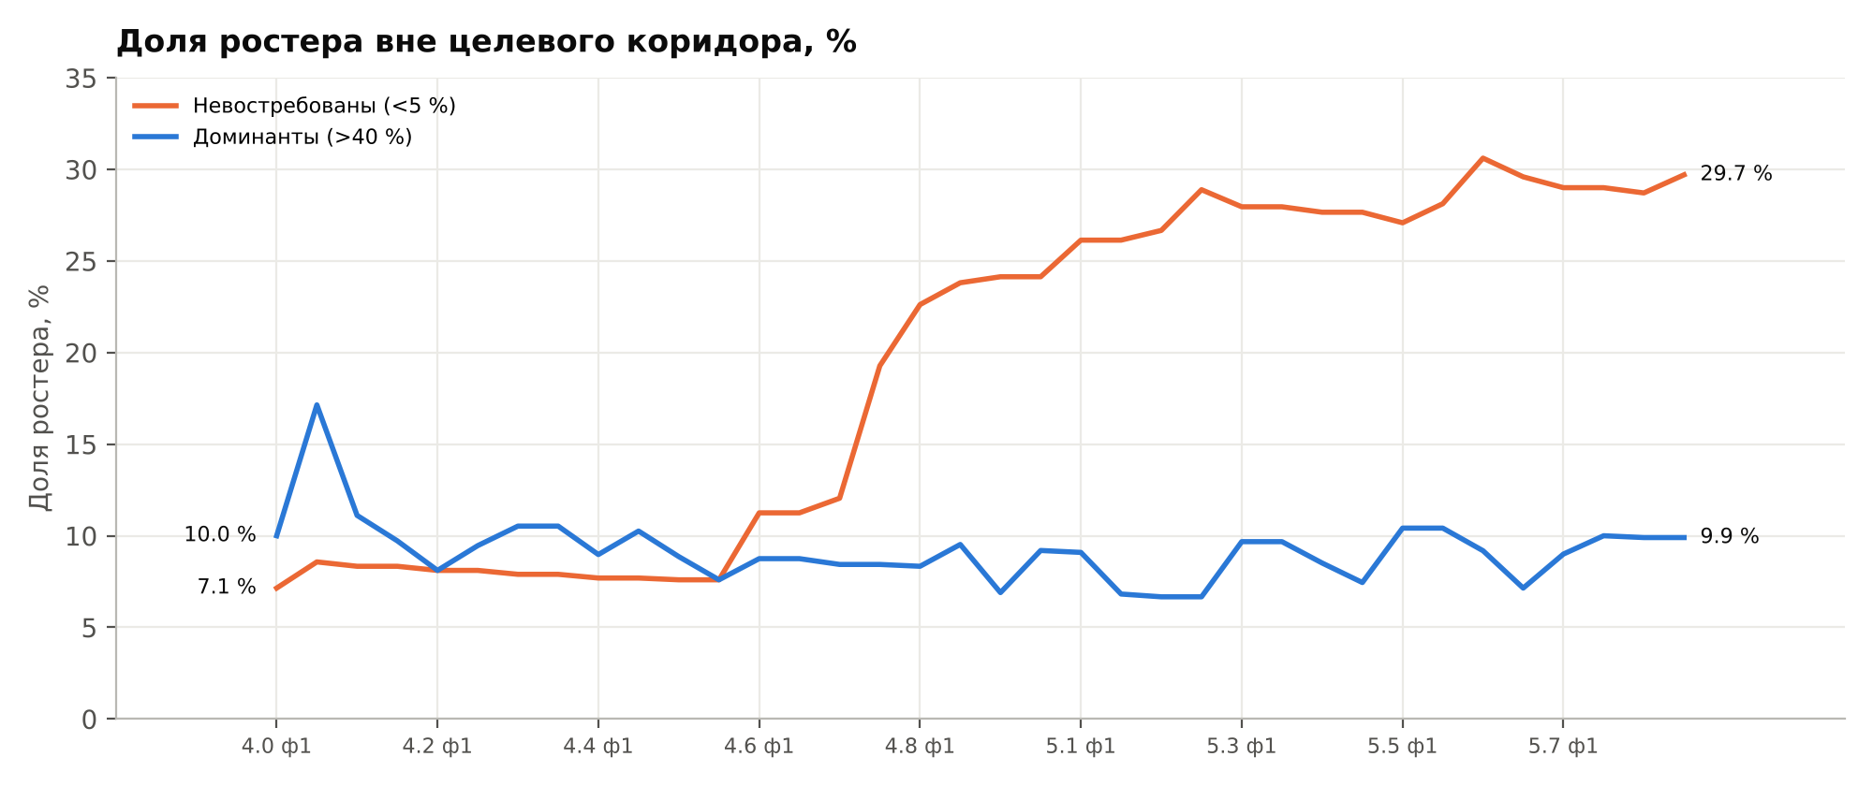
Доля ростера вне коридора
Вывод 2. Ядро из нескольких персонажей обязательно для отрядов. Беннет выше 40 % во всех 36 периодах, Кадзуха — в 34, Фурина — во всех 32 периодах после выхода (минимум 61 %). В 5.8 ф2 доминантов 10, трое из них выше 60 %: Беннет 64,0 %, Фурина 61,3 %, Шилонен 60,2 %. Доля топ-10 в использованиях все 36 периодов держится в диапазоне 31–38 %: примерно каждое третье место в отрядах занимают 10 персонажей из 101. Подтверждение: рейтинг персонажей (столбцы выше линии 40 %), таблица «Требуют внимания», карточка «Доля топ-10».
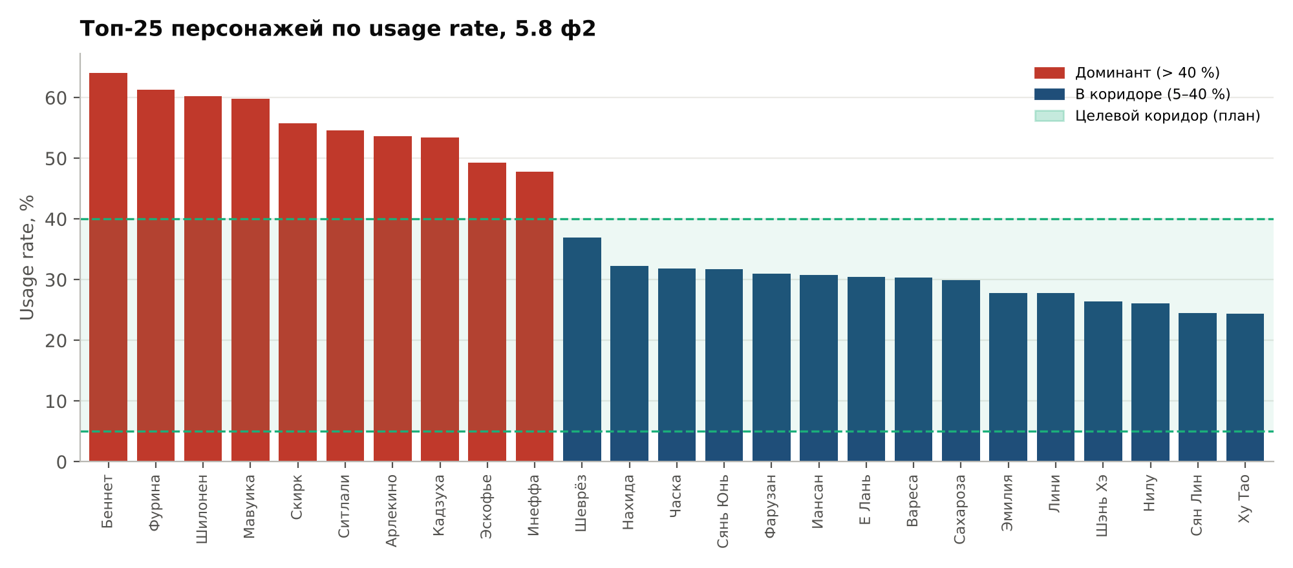
Топ-25 персонажей
Вывод 3. Роль хилеров и щитовиков обесценивается. Средний usage rate роли «Хил/Щит» упал вдвое: с 19,0 % до 9,6 %. У роли «Поддержка» он почти не изменился (30,0 → 27,7 % в среднем за две фазы). 6 из 20 хилеров ниже коридора, ещё 6 — в зоне риска (5–10 %). Контент поощряет урон и баффы, а не выживание. Подтверждение: график динамики по ролям, фильтр «Роль = Хил/Щит».
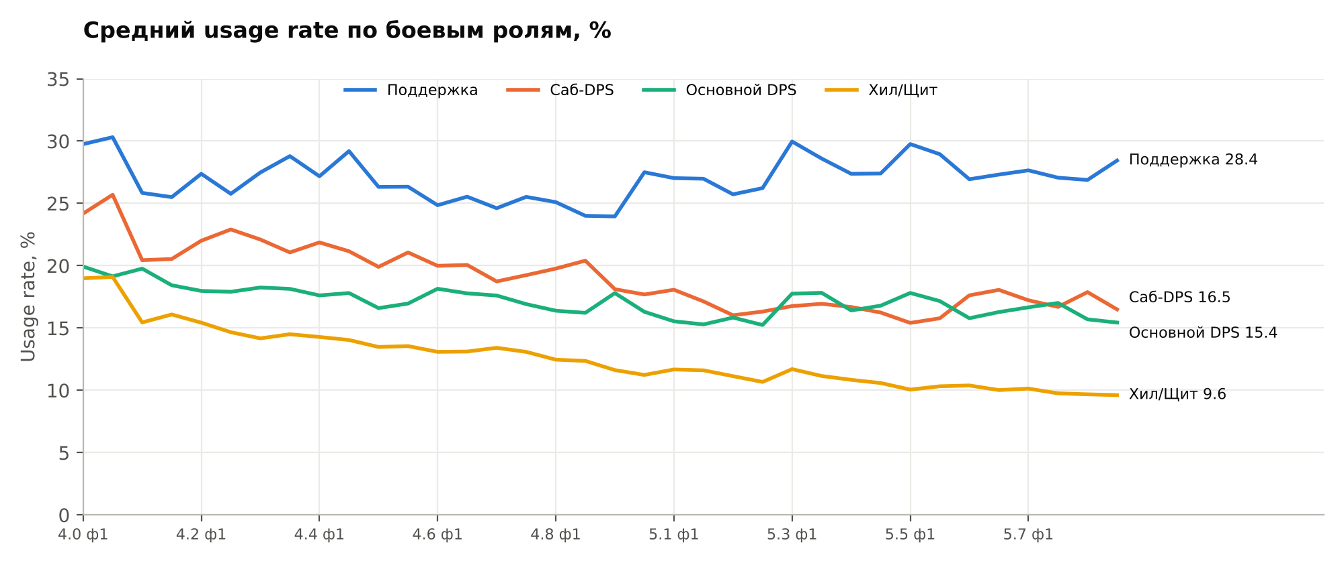
Динамика по ролям
Вывод 4. Мета смещается в сторону Пиро. Доля Пиро в использованиях выросла с 19,4 до 25,1 %, а после выхода Мавуики (5.3) трое из семи самых используемых персонажей — Пиро (Беннет, Мавуика, Арлекино). Дендро потеряло больше всех: 11,7 → 7,9 %. Подтверждение: линейчатая диаграмма по элементам.
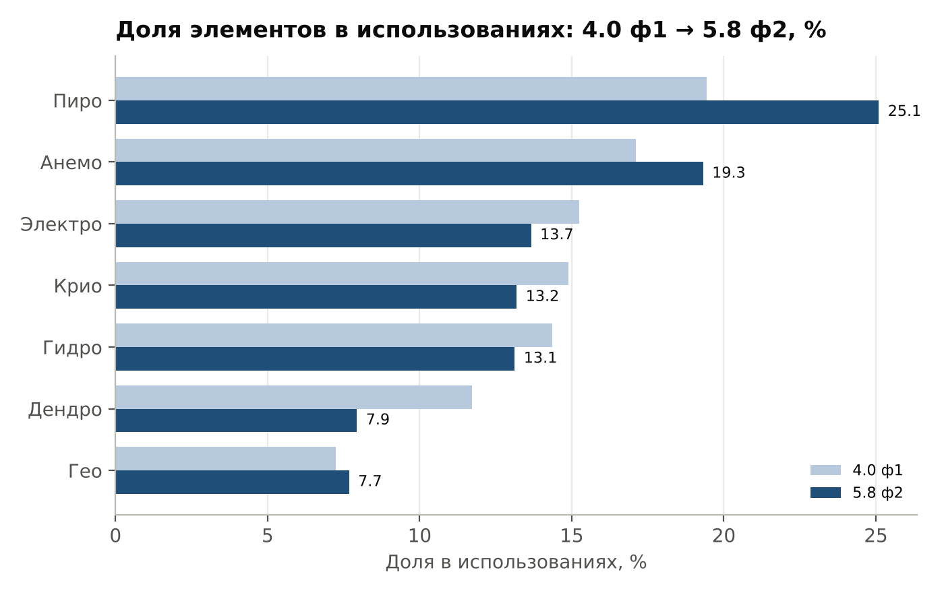
Доля элементов
Вывод 5. Резкие сдвиги видны только при сравнении с прошлым периодом. Нёвиллет был доминантом в 4.1–4.8 (в среднем 52,5 %) и в 5.0 ф1 потерял 23,3 п.п. за один период. Отдельно видна аномалия данных: в 5.4 ф2 выборка — 41,6 тыс. игроков вместо ~74 тыс. в соседних периодах (−44 %), и выводы по этому периоду надёжны меньше. Подтверждение: таблица «Требуют внимания» при выборе 5.0 ф1.
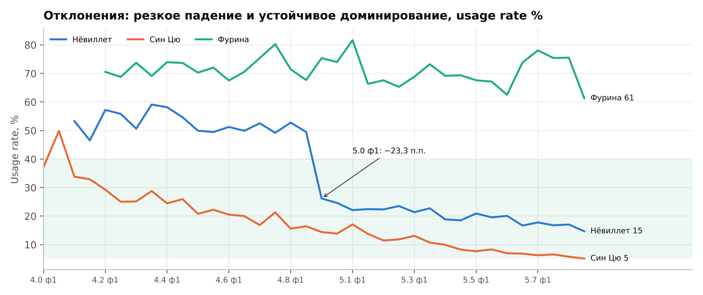
Отклонения

4.3. Управленческие рекомендации
- Вернуть в игру невостребованных 4★ через контент, а не через прямые баффы. В план балансировки следующего патча включить 5–7 персонажей из таблицы «Невостребован» (Качина, Фремине, Синь Янь, Ноэлль, Рэйзор, Коллеи, Кавех). Инструменты: «благословение бездны» и составы врагов под их механики, бесплатное оружие из события, усиливающее их класс. Цель — снизить число невостребованных с 30 до 20 за два патча.
- Ослабить зависимость от ядра доминантов. Не усиливать в контенте Пиро и механики, на которых построены Беннет, Фурина и Шилонен; следующие два «благословения бездны» отдать Дендро и Гео (самые низкие доли — 7,9 и 7,7 %). Целевой показатель — доля топ-10 в использованиях ниже 30 %.
- Дать работу хилерам. Добавить в эндгейм-циклы условия, где лечение и щиты дают преимущество (урон по отряду со временем, бонусы за полное HP), и проверить результат по графику ролей: цель — вернуть средний usage rate роли к 13–15 %.
- Встроить дашборд в цикл патча. Смотреть его после каждой фазы бездны: таблица «Требуют внимания» — входной список для планёрки по балансу; любой персонаж с Δ ≥ 10 п.п. разбирается отдельно. Отдельно контролировать объём выборки: при падении больше чем на 20 % период помечается как ненадёжный.

